体育授業研修会のご案内

島根大学教育学部附属小学校・中学校体育部

児童・生徒が熱中するネット型教材の授業をどう構想するのか？どう実践するのか？私たちの公開する授業をもとに，一緒に考えてみませんか。多数のご参加をお待ちしています。

１ 日時 １１月２２日（木）１３：３０～１６：５０

２ 会場 島根大学教育学部附属小学校
松江市大輪町416-4 TEL0852-29-1202
島根大学教育学部附属中学校
松江市菅田町167-1 TEL0852-29-1300

３ 日程
附属中学校体育館
附属小学校体育館

１３:３０～ １３:５０ 受付

１４:００～１４:４５
授業Ⅰ 「小学３年生 テニピン」
用具操作を伴う攻守一体型教材。テニスと卓球を合わせたようなゲームです。
授業者 勝田 智志

１４:４５～１４:５５ 移動

１５:００～１５:５０
授業Ⅱ 「中学１年生 バレーボール」
授業者 原 佑樹

１５:５０～１６:００ 移動

１６:００～１６:５０ 授業協議

新教材です！

４ 指導講師
島根大学教育学部准教授 西村 覚先生
島根大学教育学研究科准教授 久保 研二先生
二人の先生と共に協議を進めていきます。

５ 参加申し込み
別添FAX参加申し込み票またはメールにてお申し込みください。
※申し込み・問い合わせ 島根大学教育学部附属小学校 体育部 三島 康紀 宛
（TEL 0852-29-1202 FAX 0852-29-1206）
yasu0711@edu.shimane-u.ac.jp
６ その他
- 駐車場は附属小学校校庭です。校庭南側（島根県赤十字血液センター側）よりお入りください。受付は附属小学校体育館昇降口で行います。

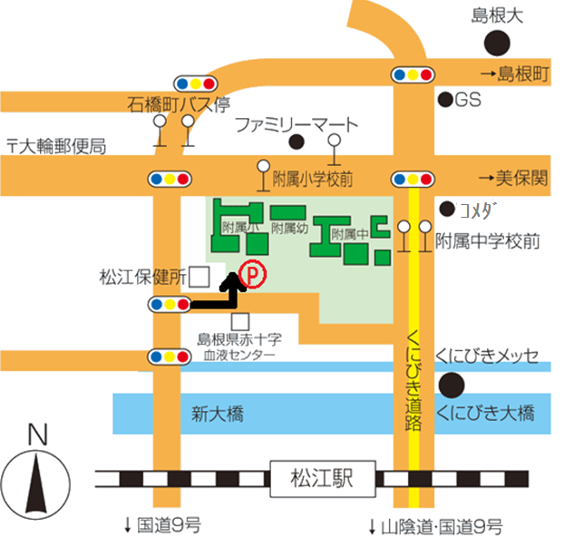

【申し込み票】
FAX 0852-29-120６
島根大学教育学部附属小学校 体育部 三島 康紀 行

学校名
所在地 住所
電話 FAX

参加希望者氏名

１１月20日（火）までにお送りください

